TI DSP,Xilinx zynq FPGA,MCU 및
Xilinx
zynq FPGA 프로그래밍 전문가 과정
강사-INNOVA LEE(이상훈)
Gccompil3r@gmail.com
학생-윤지완
Yoonjw7894@naver.com

RDWR:읽고쓰기
#include <stdio.h>
#include <fcntl.h>
#include<stdlib.h>

#define ERROR -1
int main(void)
{
int filedes;
char pathname[] = "temp.txt";
if((filedes = open(pathname, o_CREAT | o_RDWR,|o_excl,0644))==EROR)
{
printf("file open error\n");
printf("%fd\n",filedes);
exit(1);
}
close(filedes);
return 0;
}
파일을 만들고 읽고쓸수 있다는 뜻이다. 이렇게 실행하면 filedes값은 3이나온다. 저 3의 숫자는 파일의 고우번호라고 생각해도 되고 파일이 만들어진 숫자라고도 볼 수 있다.
#include <fcntl.h>

int main(void)
{
int filedes1,filedes2;
filedes1= open("data1 .txt",O_WRONLY | O_CREAT| O_TRUNC , 0644);
filedes2 = creat("data2.txt",0644);
close(filedes1);
close(filedes2);
return 0;
}

TRUNC:작업을 하게되면 파일을 무조건 한번은 밀어버리는 작업을 한다, 즉 갱신이라는 단어가 맞다.
#include<unistd.h>
#include <fcntl.h>

int main(void)
{
int fdin,fdout;
size_t nread;
char buf[1024];
fdin= open("tmp1.txt",O_RDONLY);
// RDONLY:오직 읽을수만 있다.
fdout= open("tmp2.txt",O_WRONLY |O_CREAT|O_TRUNC,0644);

while((nread = read(fdin,buf,1024))>0)
//read(fd,buf,읽을 크기)
//nread는 몇바이트를 읽었나 확인하고 0보다작음 읽을게 없다는 뜻
{
if(write(fdout,buf ,nread)<nread)
//write(fd,buf, 쓸 크기)
//fd=files **fd = files *fd[];
//0번이 입력 ,1번이 출력 3번이 파일 저잦ㅇ공간 시작이다,그래서 아까 맨 처음에 files를 printf를 해보면 3이 나온이유를 알 수 있다.
//system call:open,close,read,write
{
close(fdin);
//fdin의 공간을 다쓰고나서 더이상 필요가없으니 해제해달라는 명령어.
close(fdout);
}
}
close(fdin);
close(fdout);
return 0;

tmp2의 파일이 만들어지고 실행을 하게 되면 tmp1을 파일을 만들어서 그 안에 어떤 값을 넣으면 tmp2의 파일에 그대로 복사되는것처럼 실행이 된다.

#include<unistd.h>
#include <fcntl.h>
#include<stdio.h>
#include<sys/types.h>

int main(void)
{
int filedes;
off_t newpos;
filedes = open("data.txt",O_RDONLY);
newpos=lseek(filedes,(off_t)0,SEEK_END);
printf("file size :%ld\n",newpos);
}

#include<unistd.h>
#include <fcntl.h>
#include<stdio.h>

int main( int argc,char **argv)
{
int i;
int buf[1024]={0};
int fdin,fdout;
size_t nread;

if(argv !=3)
{
printf("인자 입력 3개 하라고!\n");
exit(-1);
}
for( i =i;i<argc; i++)
{
printf("엽력한 인자를 넣는것= %s\n",argv[i]);
}
fdin= open(argv[1],O_RDONLY)
fdout= open(argv[2],O_WRONLY |O_CREAT|O_TRUNC);
}
fdin= open(argv[1],O_RDONLY)
fdout= open(argv[2],O_WRONLY |O_CREAT|O_TRUNC);
while((nread=read(fdin,buf,1024))>0)
{
if(write(fdout,buf ,nread)<nread)
{
close(fdin);
close(fdout);
print("비정상종료");
exit(-1);
}
close(fdin);
close(fdout);
printf("정상 종료");
}
return 0;
}

#include<unistd.h>

in main(void)
{
FILE *fp = fopen("my cat.c","r");
//r=RDONLY
char buf[1024]="\0";
int ret;
while(ret= fread(buf,1,sizeof(buf),fp))
//1바이트씩 1024번읽어라. 그리고 버퍼에 저장하라.
{
usleep(10000000);
//1초후에 모니터에 서라
fwrite(buf,1,ret, stdout);
//STDOUT:표준출력
}
fclose(fp);
return 0;
}

#include<stdlib.h>

int main(int argc, char **argv)//ARGC=갯수,ARGV=배열
{
char buf[1024];
int ret,fd;
if(argc !=2)
{
printf("usage:mycat filenaname\n");
exit(-1);
}
fd = open(argv[1],O_RDONLY);//입력한 파일명

while(ret= read(fd, buf,sizeof(buf))
{
write(1,buf,ret);//1번은 표준출력
}
close(fd);
return 0;
}

#include<stdio.h>
#include<fcntl.h>
#include<stdlib.h>

int main(int argc, char **argv)
{
char buf[1024];
int ret,fd,fdout;
fd=open("mycat.txt",O_WRONLY |O_CREAT|O_TRUNC);
//mycat이라는 파일을 만들고 쓰기용이고 없으면 만들고 갱신한다.
ret=read(0,buf,sizeof(buf));
//키보드에서 바로 읽어서 쓴 사이즈만큼 버퍼에 저장시킨다.read는 함수이다.
Printf(“%d”,ret);
write(fd,buf,ret);
//1번은 출력이며 fd는 오직 쓰기용 이므로 키보드에서 쓴 내용을(ret)버퍼에 저장하고 바로 fd에 출력시킨다.

return 0;
}
:vs = 화면창 나누기
:q= 원래 화면으로 돌아오기

결과
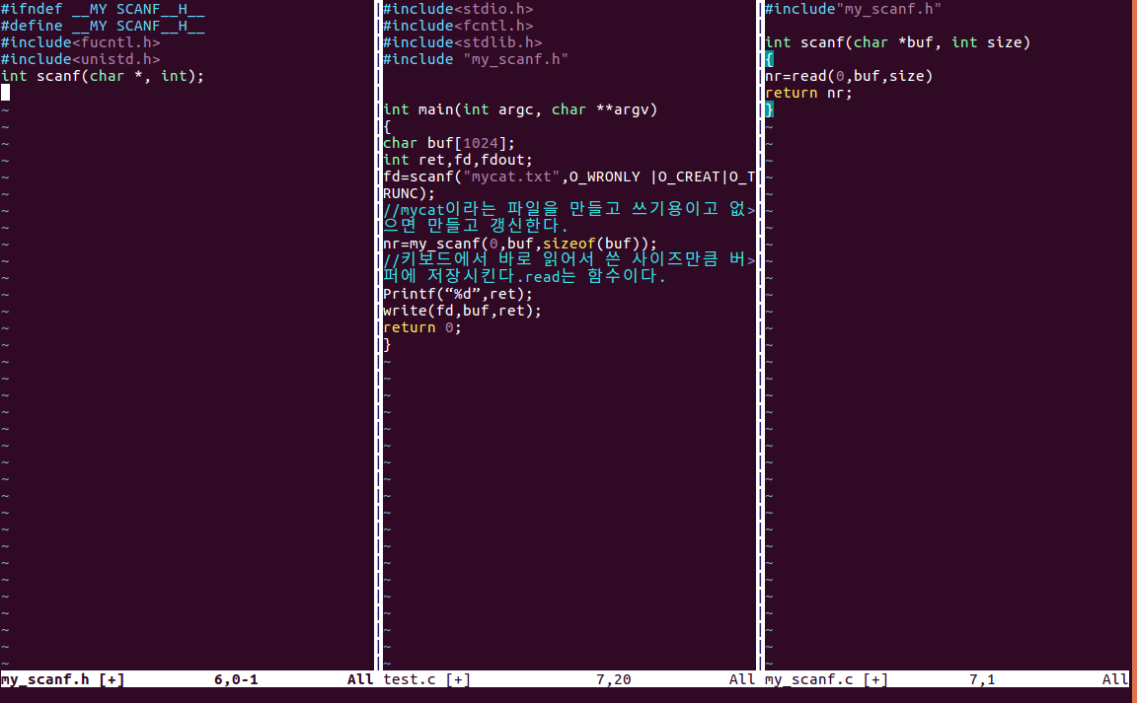
소스코드 주소:https://mirrors.edge.kernel.org/pub/linux/kernel/v4.x/linux-4.4.tar.gz
압푹 풀기:tar zxvf linux-4.4.tar.gz
set hlsearch
scdhed
<파일안에 글자수,라인수 확인하기>
#include<fcntl.h>
#include<stdio.h>
#include<stdlib.h>
#include<string.h>
#include<errno.h>

int main(int argc ,char **argv)
{
int fd=open(argv[1],O_RDONLY);//파일 생성
int line= 0;
int word=0;
int flag= 1;
int cnt= 0;
int ch;
if(argc !=2)
{
printf("you need 1more parameter\n");
printf("user:mywc filemane\n");
exit(-1);
}
if((fd=open(argv[1], O_RDONLY))<0)
{
perror("open()");
exit(-1);}
while(read(fd,&ch,1))//ch는 배열이기에 &를 쓴다.
{
cnt++;//cnt는 계속해서 증가.
if(ch=="\n”)
line++;
if(ch !="\n"&&ch !="\t"&&ch!="")//모든 조건을 만족하는 것은 숫자or문자.
{
if(flag==0)
{

word++;
flag = 1;
}
}
else
{
flag = 0;
}
}
close(fd);
printf("%d %d %d %s\n",line,word,cnt,argv[1]);
return 0;
}

